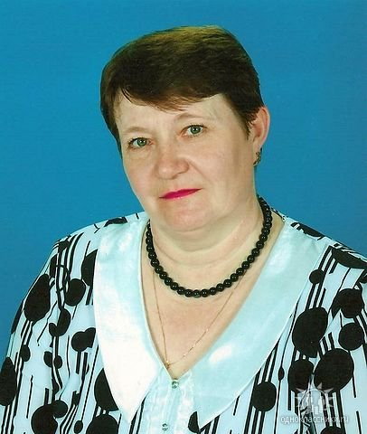
Муниципальное автономное образовательное учреждение
Г. Хабаровск «Детский сад №48»

Аникина Лида Григорьевна
Должность:
Воспитатель
Девиз:
Быть за судьбу детей в ответе, и
С ними рядом жить во всех делах, не
Возвышаться над ребенком, а вместе
быть Любовь даря!

Образование:
Средне-специальное Благовещенское Педагогическое училище № 1 1981г.

Стаж работы: Общий и педагогический - 41 год. В данном учреждении 23 года

КПК- 2020г. – ЦНОИ «Образование детей с ограниченными возможностями здоровья в условиях реализации ФГОС
«Инклюзивное образование»

